Лабораторная работа ФПЭ-01

ИЗУЧЕНИЕ ЭЛЕКТРОННОГО ОСЦИЛЛОГРАФА
Цель работы: ознакомление с устройством и работой электронного осциллографа.

ВВЕДЕНИЕ
Электронный осциллограф - прибор, используемый для исследования процессов, протекающих в электрических цепях.
Основными элементами осциллографа являются; электронно-лучевая трубка; генератор развертки; усилители отклоняющих пластин; блок питания.
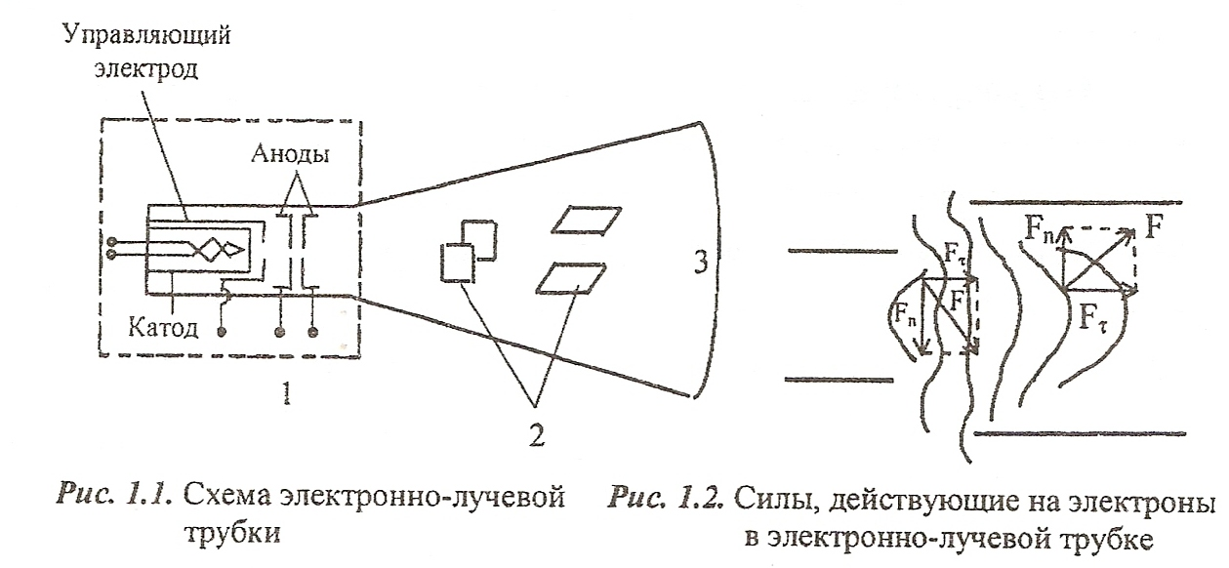

Электронно-лучевая трубка
Электростатическая трубка представляет собой стеклянную колбу, откаченную до высокого вакуума (рис. 1.1). Внутри нее расположены электронная пушка 1, две пары отклоняющих пластин 2 и флуоресцирующий экран 3.

Задание №1 Исследование синусоидального сигнала звукового генератора
№ п\п | Период сигнала в делениях | Период сигнала в с | Частота сигнала | Показания PQ
1 | 5 | 2,5*10⁻⁴ | 4*10³ | 4,1*10³
2 | 8 | 1,6*10⁻⁴ | 6,3*10³ | 6,3*10³
3 | 3 | 3,5*10⁻⁴ | 2,9*10³ | 2,9*10³

Задание №2 Исследование импульсного сигнала
№ | Т | τ | Q
1 | 0,2 | 0,1 | 2
2 | 0,4 | 0,2 | 2
3 | 0,3 | 0,15 | 2

Задание №3 Наблюдение фигур Лиссажу при сложении колебаний , происходящих в двух взаимно перпендикулярных направлениях
